بيان

ان نحن جمعية التنمية الاهلية بمحافظة طريف نوضح لسعادتكم ان الجمعية ناشئة ولم يتم زيارتنا وقد تم رفع ملفات الإفصاح لهذا العام 2023م وفي انتظار زيارة المقيم
ونرجو من سعادتكم التعاون معنا

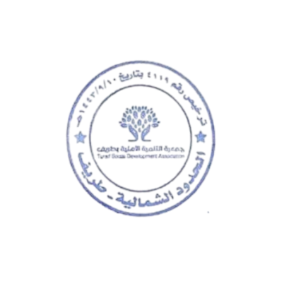
شاكرين ومقدرين لكم

